

**IN COLLABORAZIONE**

**CON CIRCOLO AUSER**

**DI S. GIORGIO DELLE PERTICHE O.D.V.**

*NORMANDIA*

***(8 GIORNI DAL 20 AL 27 GIUGNO 2025)***

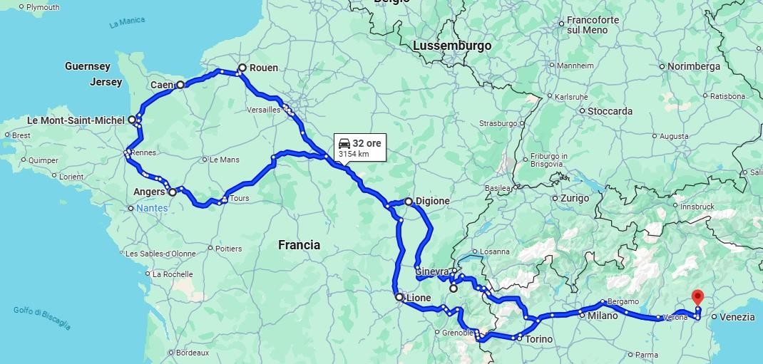

**20.06.2025 - 1° GIORNO**

**CAMPOSAMPIERO – LIONE** (da 700 a 760 km – minimo 10 ore)

Partenza di primo mattino e tragitto. Soste tecniche inclusa quella del pranzo (non incluso). Arrivo in serata a LIONE. Cena e pernottamento in hotel a LIONE.

**21.06.2025 - 2° GIORNO**

**LIONE - CASTELLO DI VAUX-LE-VICOMTE** (c.ca 440 km) **– ROUEN**

Colazione e partenza per il Castello di Vaux-le-Vicomte, capolavoro del XVII secolo che ha ispirato la realizzazione della Reggia di Versailles. **Visita in autonomia con audioguide.** Pranzo veloce e proseguimento per Rouen. Cena e pernottamento in hotel a ROUEN

**22.06.2025 - 3° GIORNO**

**ROUEN - ETRETAT (85 km) – HONFLEUR** (50 km) **– DEAUVILLE** (20 km) **–– CAEN** (30 km)

Colazione in hotel e partenza per l’intera giornata di visite. Inizio con la visita di Rouen, capoluogo dell’Alta Normandia (centro storico raccolto intorno alla cattedrale e cattedrale). Continuazione per la costa normanna: Etretat, famosa per le sue maestose scogliere calcaree a strapiombo sulla Manica; Honfleur, con il suo incantevole porto fiancheggiato da case alte e strette; Deauville. Cena e pernottamento in hotel a CAEN (2 notti)

**23.06.2025 - 4° GIORNO**

**BAYEUX - SPIAGGE DELLO SBARCO – CAEN** (l’intera giornata percorre 100/150 km)

Colazione e partenza per la visita delle Spiagge dello Sbarco, per scoprire i siti legati allo Sbarco in Normandia del 6 giugno 1944 e la storia dell’offensiva che ne seguì. Visita al museo dello Sbarco, Arromanches, e di alcune località dello sbarco (site tra Omaha e Utah Beach); tempo permettendo sosta al cimitero americano di Colleville (la guida locale deciderà le soste da effettuare in base al tempo a disposizione ed al ritmo/interesse del gruppo).

Cena e pernottamento in hotel a CAEN (2 notti)

* **La giornata include la visita con audioguida al museo di Bayeux (splendido arazzo della Regina Matilde, con ricami narranti l’invasione normanna in 58 scene/riquadri)**

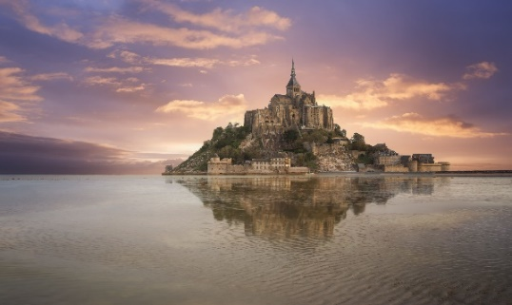**24.06.2025 – 5° GIORNO – MONT SAINT MICHEL – ANGERS**

Prima colazione in hotel e partenza per Mont Saint Michel (120 km), nota per le sue imponenti maree (non sempre visibili) e per lo splendido complesso monastico arroccato sopra un isolotto di fronte alla costa normanna dichiarato Patrimonio dell’Umanità dall’Unesco. **Visita con guida dell’Abbazia**.

Nel pomeriggio proseguimento per Angers e visita del Castello autogestita con audioguida. Pernottamento e cena in hotel nell’area di ANGERS

**25.06.2025 - 7° GIORNO – ANGERS – DIJON (560 km)**

Colazione e partenza per Digione. All’arrivo **visita guidata della** **città.** *Digione (regione Borgogna-Franca Contea) fu in origine un "castrum" romano sito sulla strada fra Lione e Magonza, con il nome di Divio. Nel 1016 divenne capitale del Ducato di Borgogna. Alla fine del Trecento, Digione ospitò la scuola artistica di Digione, che fece fiorire un movimento franco-fiammingo attivo nella letteratura, nella musica e nelle discipline figurative. Nel XV secolo conobbe un grande sviluppo culturale con i quattro duchi Filippo l'Ardito (1364-1404), Giovanni Senza Paura (1404-1419), Filippo il Buono (1419-1467) e Carlo il Temerario (1433-1477).*

Al termine, pernottamento e cena in hotel, nell’area

26.06.2025 - 6° GIORNO - DIJON – ABBAZIA CLUNY (120 km) – ANNECY (200 km)

Prima colazione in hotel. Partenza per Cluny e visita dell’interessantissima Abbazia, **autogestita con audioguida.**

*Fondata nel 910, l'abbazia di Cluny è diventata il centro spirituale e amministrativo di una delle più grandi reti monastiche della storia europea, facilitando così la circolazione di persone, libri, idee artistiche e conoscenze scientifiche oltre i confini nazionali. Da Cluny vennero novità fondamentali per tutta la Chiesa occidentale, dalla liturgia all'architettura sacra, a vere e proprie istituzioni, come le ricorrenze di Tutti i Santi e della commemorazione dei defunti del 1º e 2 novembre.*

Proseguimento per Annecy. Cena e pernottamento nell’area

**27.06.2025 - 7° GIORNO: ANNECY – CAMPOSAMPIERO (600 km)**

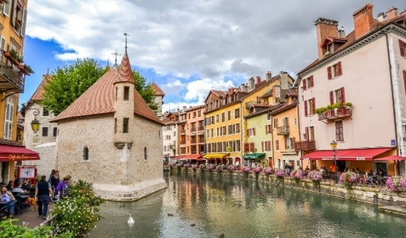Colazione in hotel, breve visita di Annecy (potrebbe essere svolta il giorno precedente, verso sera)

*Annecy (dipartimento dell'Alta Savoia - regione Alvernia-Rodano-Alpi) è una città è capoluogo situata sulla sponda settentrionale del lago omonimo, che costituisce zona di transizione fra ambiente montagnoso pre-alpino e le medie colline circostanti. Recenti scavi hanno provato l'esistenza di insediamenti nella zona di Annecy risalenti al 3100 a.C., anche se le prime notizie storiche si hanno in epoca romana.*

Al termine della visita, pranzo veloce (solo 2 portate) e rientro a Camposampiero.

|  |  |  |  |  |
| --- | --- | --- | --- | --- |
| **QUOTE DI PARTECIPAZIONE INDIVIDUALE IN CAMERA DOPPIA – 6 notti / 7giorni** | | | | |
| **N. PARTECIPANTI**  **PAGANTI QUOTA INTERA** | | | | **QUOTA DI PARTECIPAZIONE**  **PER PERSONA (in doppia)** |
| **MIN:** | **50 Pax** |  |  | **€ 1.365,00** |
| **MIN:** | **40 Pax** |  |  | **€ 1.435,00** |
| **MIN:** | **30 Pax** |  |  | **€ 1.535,00** |

|  |  |  |
| --- | --- | --- |
| **SUPPLEMENTI** | | **Annotazioni** |
| **CAMERA SINGOLA** | **€ 410,00** | Singole concesse in numero limitato. Da riconfermare. Il supplemento varia in base agli hotels che si confermeranno |
| RID 3° LETTO (camera TRIPLA) | RID. su richiesta | Tipologia di camera a numero limitato |
| **AURICOLARI DURANTE LE VISTE** | **INCLUSI** |  |
| ASSICURAZIONE ANNULLAMENTO +  MEDICO SANITARIA | **€ 65,00 c.ca** | Massimale copertura spese mediche € 50.000 |

**LE QUOTE DI PARTECIPAZIONE INCLUDONO:**

* Itinerario del tour da/a Camposampiero con Pullman Gran Turismo
* 7 Notti in Hotel standard (cat. 3*) con sistemazione in camera doppia con servizi privati
* Trattamento di MEZZA PENSIONE in hotel dalla cena del primo giorno alla colazione dell’ultimo giorno (pasti in hotel e/o Ristorante – acqua in caraffa inclusa – **altre bevande a pagamento**)
* 6 pranzi regolari, dal secondo giorno al settimo giorno, 1 pranzo leggero l’ottavo giorno
* **Visite con audioguida o guidate ed entrate**:
* **CASTELLO DI VAUX-LE-VICOMTE (**biglietto di entrata per la visita con audioguida)
* **MUSEO DI BAYEUX** (biglietto di entrata per la visita con audioguida)
* **GUIDA A SEGUITO DEL GRUPPO** dal giorno 22 al giorno 24.06.25 per le seguenti visite:

**ROUEN + entrata alla Cattedrale inclusa**

**Costa: ETRETAT, HONFLEUR, DEAUVILLE**

**SPIAGGE DELLO SBARCO e MUSEO dello sbarco**

**MONT ST. MICHEL con entrata alla cattedrale**

* **CASTELO ANGERS (biglietto di entrata per la visita con audioguida)**
* **ABBAZIA CLUNY (biglietto di entrata per la visita con audioguida**)
* **DIGIONE (soli esterni) - 1 guida ogni max 30 persone / 2 guide per gruppi più numerosi**
* **ANNECY (soli esterni**) - **1 guida ogni max 30 persone / 2 guide per gruppi più numerosi**
* **Assicurazione medico sanitaria BASE (con franchigie)**
* **Auricolari durante tutto il tour**

**QUOTE DI PARTECIPAZIONE NON INCLUDONO:**

* **Assicurazione annullamento** e/o estensioni dell’assicurazione sanitaria base

chi non stipula l’assicurazione deve pagare in toto le penali di annullamento il cui valore varia a seconda del momento in cui si annulla (aumentano con l’avvicinarsi della data di partenza)

* Pranzo del primo giorno e pasti e bevande in genere, ove non specificati
* **Tasse di soggiorno da pagarsi in loco (circa € 11.50 a persona**)
* Ingressi e visite non menzionati da programma
* Eventuali guide addizionali in aggiunta alle principali incluse come descritto
* Visite/entrate/escursioni/ attività non menzionate e non incluse nel programma
* Mance, facchinaggio, spese ed extra personali

|  |
| --- |
| **ANNOTAZIONI IMPORTANTI** |

**ASSICURAZIONE ANNULLAMENTO-SANITARIA facoltativa – supplemento € 65,00**

**INCLUDE**

- COPERTURA PENALI DI ANNULLAMENTO, al netto delle franchigie previste, derivanti da annullamento per motivi SANITARI certificabile (malattie o infortuni non prevedibili al momento della conferma del viaggio)

- ASSISTENZA ALLA PERSONA (secondo le modalità ed i limiti previsti dalla polizza)

- RIMBORSO eventuali SPESE MEDICHE (sempre secondo le modalità previste dalla polizza e con franchigie)

- BAGAGLIO (vedere fascicolo)

In caso di annullamento, l’assicurato dovrà comunque provvedere all’intero SALDO DEL VIAGGIO. Successivamente il sinistro verrà esaminato dalla compagnia assicurativa che, effettuati i dovuti accertamenti, valuterà se il caso rientri regolarmente nelle casistiche previste ed autorizzerà il rimborso (che avverrà direttamente con accredito su IBAN dell’assicurato). I tempi di rimborso possono essere lunghi

In ogni caso è sempre previsto una franchigia (scoperto)

ISCRIZIONI ENTRO IL 22.02.2025

**Per iscriversi ogni partecipante deve:**

* **fornire copia dei documenti di identità, codice fiscale, indirizzo di residenza, recapito telefonico ed e-mail**
* **pagare caparra confirmatoria di € 300,00 per partecipante (tramite bonifico bancario, pos o contanti)**
* **dichiarare se voglia stipulare o meno la polizza assicurativa annullamento**

**Per eventuale bonifico**:

**A1 CLASS EVENTS AND TRAVEL di Lucia Camporese**

**Credite Agricole - Filiale AG. DI PIOMBINO DESE**

**VIA ROMA, 38 PIOMBINO DESE PD.**

**IT87O0623062730000015198831 (dove O è una lettera)**